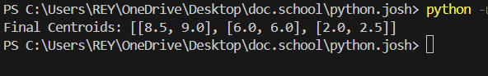

K-MEANS ALGO SCREENSHO